муниципальное образовательное бюджетное учреждение дополнительного образования
дом детского творчества

УТВЕРЖДЕНО:
Приказом директора МОБУДОДДТ
№ 27 от 15.02.2021
с учетом мнения педагогического совета
МОБУДОДДТ
(протокол № 1 от 12.02.2021 )

Модель методической работы
МОБУДОДДТ

«Миссия методиста состоит в формировании нового типа педагога – профессионала, обладающего педагогическим мышлением и высокой профессиональной культурой, способного эффективно решать нестандартные творческие задачи, способного объединить вокруг себя детей для реализации их интересов. А главное - быть не просто проповедником идей и новаций, а донести идею, мысль до педагога так, чтобы у него появилось вдохновение,.. вдохновение творить, вдохновение узнавать что-то новое, чтобы появилось внутреннее стремление развиваться, быть мобильным (особенно в разработке программ соответственно запросу детей и родителей), передавать приобретения обучающимся и коллегам».

Методологические основания- достижение и поддержание высокого качества образовательного процесса, основанного на современной педагогической парадигме, новом педагогическом мышлении, индивидуальном стиле профессиональной деятельности педагога, а также современных педагогических технологиях.
Социальный заказ: потребность общества заключается в подготовке педагогов ДО, которые обладают не только определенными знаниями, но и сформированными умениями применять полученные знания для решения нестандартных задач в различных условиях

Ценностный и целевой компоненты
Организация и контроль. Организация эффективной работы методической службы по выполнению управленческой задачи, предусматривающей повышение качества образования, делегирование им права выбора средств и способов методических действий, распределение поручений, создание для исполнителей стимулов и мотиваций. Контроль. Контроль за промежуточными результатами, состоянием взаимодействия, объективностью и целесообразностью подбора кандидатур на сопровождение, за сбор, накопление, обработку и подготовку к анализу информации о результатах сопровождения осуществляет директор ДДТ с целью использования их для принятия управленческих мер.

Структуры, обеспечивающие методическое сопровождение:
1. Администрация ДДТ
2. Педагогический совет
3. Методический совет
4. Совет наставников
5.Методическая служба.

Функции управления методической работой: предварительного управления;
- оперативного управления;
- заключительного управления;
-анализ;
- прогнозирование;
- планирование;
- организация;
- контроль;
- координация;
- регулирование;
- стимулирование.
Все эти функции управления полностью должны присутствовать в управлении методической работой образовательного учреждения.

Структуры, обеспечивающие методическое сопровождение:
1. Администрация ДДТ – осуществляет организацию и контроль за деятельностью.
2. Методический совет – проводит диагностику качества педагогических кадров, проблемы и затруднения, разрабатывает планы сопровождения, подбирает кандидатуры в пары на основании обозначенного затруднения, проводит мониторинги деятельности;
3. Педагогический совет – утверждает планы сопровождения, подбирает кандидатуры в пары на основании обозначенного затруднения; заслушивает промежуточные результаты и итоги сопровождения.
4. Совет наставников – оказывает практическую помощь всем участникам сопровождения на основании запросов;
5.Методическая служба- методисты ведут конкретную работу по подготовке и реализации сопровождения.

Результативно-оценочный компонент модели(рефлексивно-аналитические, диагностические и мониторинговые мероприятия.

Средства организации методического сопровождения. В качестве способов и средств организации такой деятельности могут использоваться: современные технологии обучения, в том числе информационно-коммуникационные, дистанционное обучение, игра, диалог, фокус-группы, командообразование и т.д. Все эти способы содержат в себе рефлексивную основу, как необходимый элемент и показатель качества взаимодействия.

критериев оценки результатов методической работы:

с позиции педагога:
Рост удовлетворенности педагогов своей профессиональной деятельностью.
Педагогическая целесообразность методического обеспечения.
Положительный психолого-педагогический климат в коллективе.
Высокая заинтересованность педагогов в творчестве и инновациях.
Овладение современными методами обучения и воспитания.
Высокий уровень профессиональной самодеятельности и ответственности педагогов.
Информационная обеспеченность каждого направления работы.
Своевременное распространение передового педагогического опыта. Наличие публикаций, обобщение и представление опыта.
Постоянное внимание администрации к деятельности педагогов, наличие системы стимулирования педагогической деятельности
Качественно организованная система повышения квалификации педагогов.

Коммуникативная составляющая: создании удобных комфортных условий работы, психологически благоприятного климата, в проявлении интереса к самочувствию и здоровью каждого сотрудника, проведении профилактических мер, направленных на предупреждение профессионального выгорания педагогических работников
ПРИНЦИПЫ МЕТОДИЧЕСКОГО СОПРОВОЖДЕНИЯ: принцип поддержки и развития индивидуальности, обеспечение субъектной позиции сопровождаемого, принцип личной и профессиональной перспективы, принцип самосознания; принципы прогнозирования и проектирования индивидуальной образовательной деятельности, свободного и самостоятельного выбора содержания и форм деятельности, непрерывность, системность, преемственность, взаимодействия субъектов процесса сопровождения
Структурно-функциональный компонент
Технологический компонент
Деятельность (формы и методы): формы методической службы: индивидуальные, групповые и коллективные. индивидуально ориентированным подходом в организации методической работы;
- сочетанием разнообразных активных форм деятельности;
- стимулированием творческого роста педагогов;
- сохранением непрерывности и преемственности методического сопровождения.

Содержание деятельности: создание такой образовательной среды, в которой полностью будет реализован творческий потенциал каждого педагога, всего педагогического коллектива с учётом многообразия интересов и возможностей детей. Организация методической работы начинается с формирования банка данных о педагогах, затруднениях и дефицитах в ходе педагогической деятельности, далее организация сопровождения, достижение цели, обобщение опыта, анализ деятельности…..
Ценности:целесообразность сопровождения; открытость межличностных отношений, где приоритетными являются искренность и естественность во взаимодействии сопровождаемого и сопровождающего, что повышает вероятность их взаимопонимания; расширение сферы самосознания педагога, движение педагога от самораскрытия к самопознанию своих возможностей и, далее, к самореализации в профессиональной деятельности; стремление решить проблему с максимальной пользой для педагога; рекомендательный характер советов сопровождающего, что означает самостоятельность и ответственность педагога за решение проблемы.

ЦЕЛЬ: формирование активной мотивации педагогов к развитию творческого потенциала и повышению эффективности образовательной деятельности для организации полноценного качественного образования и воспитания в рамках новых требования и возможностей.
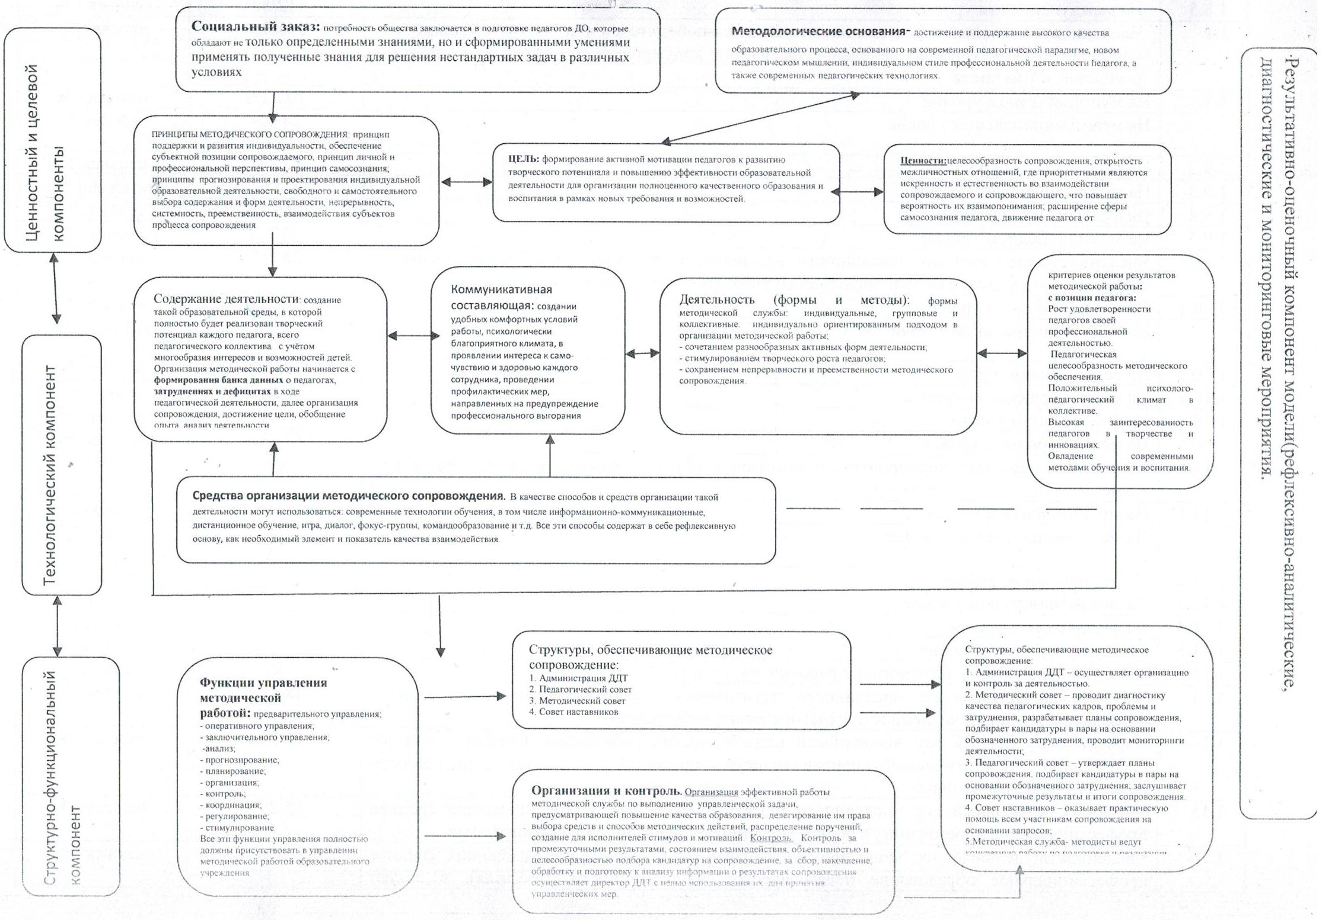
ПЕДАГОГИ ДОПОЛНИТЕЛЬНОГО ОБРАЗОВАНИЯ, ПЕДАГОГИ - ОРГАНИЗАТОРЫ
Блок 1. формировании нового типа педагога – профессионала, обладающего педагогическим мышлением и высокой профессиональной культурой.
ЗАДАЧИ: анализ влияния методического обеспечения педагога, его повышения квалификации на повышение качества обучения ;
-повышение качества учебно-воспитательного процесса путем внедрения программ нового поколения, новых педагогических технологий обучения и воспитания;
-ввести в систему прогнозирование, планирование по повышению квалификации педагогических работников в соответствии с единой методической темой учреждения и требованиям к профессиональному уровню педагогов, оказание им организационно-методической помощи в процессе непрерывного образования;
-обеспечивать сопровождение и поддержку педагогическим работникам в процессе вступления в инновационную деятельность, в организации и проведении экспериментальной работы, подготовке программ к независимой экспертной оценке

Блок 3. мониторинг ведущих процессов в учреждении, в том числе связанных с системой персонифицированного финансирования.
ЗАДАЧИ: Изучить, проанализировать, оценить:
- соответствие имеющихся условий и результатов образовательной деятельности учреждения,
- динамику качества предоставляемых дополнительных образовательных услуг,
-эффективность и результаты педагогической деятельности;
2. Выявить положительные и отрицательные тенденции в организации учебно-воспитательного процесса,
3. Обеспечить объективное информационное отражение состояния дополнительного образования во всех источниках,
4. Организовать работу по оказанию методической помощи педагогическим работникам на основании их запросов и результатов мониторинга.

Блок 2. воспитательная работа, мероприятия (конкурсы, фестивали и т.д.)
ЗАДАЧИ: - обеспечить условия для включения педагогов дополнительного образования в творческий поиск новых эффективных форм воспитания, для организации инновационной деятельности в воспитательной работе;
- пополнять банк воспитательных мероприятий данных по различным направлениям деятельности;
- оказывать методическую, практическую, информативную, консультативную помощи педагогам;
- организовать проведение мастер – классов по вопросам воспитания, публикацию методических разработок;
- оказывать методическое сопровождение конкурсов, социальных акций, воспитательных мероприятий и др.;
- повысить уровень владения и использования электронных образовательных ресурсов педагогов ДО в организации воспитательного процесса;
-оказывать консультационно-методическую помощь в разработке и реализации воспитательных рабочих программ;
- изучать и пропагандировать новые технологии и методики, обеспечивающие формирование гармонично развитой и творческой личности;

ЦЕЛЬ: формирование активной мотивации педагогов к развитию творческого потенциала и повышению эффективности образовательной деятельности для организации полноценного качественного образования и воспитания в рамках новых требования и возможностей.

Содержание деятельности методической службы МОБУДОДДТ

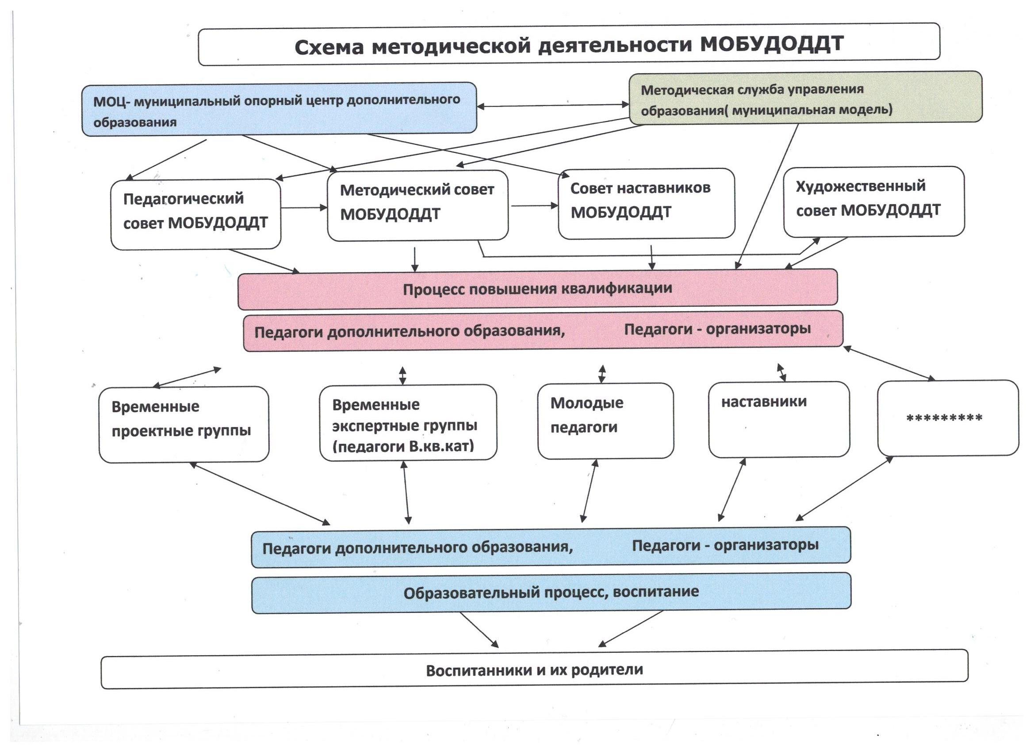
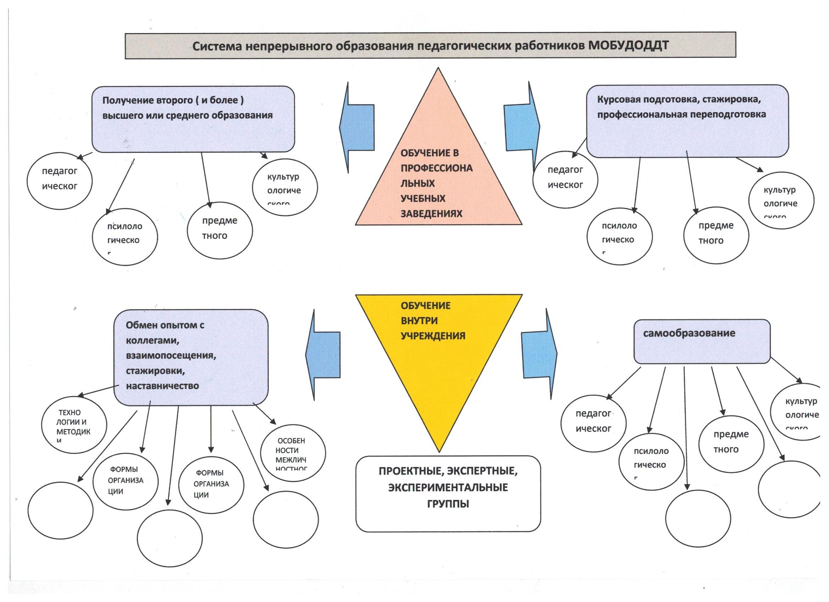

ОСНОВНЫЕ МЕРОПРИЯТИЯ
№ | Направление деятельности | Наименование мероприятия | цель | Сроки, дата проведения | ответственный | участники | Планируемый результат
1 | Организационно-педагогическая деятельность | Организация работы методических семинаров | повышение педагогического мастерства педагогических работников | Весь период | Зам. По УВР, методисты | педагогические работники | применение в практике эффективных педагогических технологий, организационных форм ….
 |  | Организация работы по обобщению и распространению передового педагогического опыта | повышение педагогического мастерства педагогических работников | Весь период | Зам. По УВР, методисты | педагогические работники | банк передового педагогического опыта, лучших педагогических практик
 |  | Методическое сопровождение деятельности молодых педагогов, вновь поступивших на работу педагогических работников | наиболее быстрого вхождения в образовательный процесс, преодоления дефицитов… | Весь период | Зам. По УВР, методисты | педагогические работники | высокие результаты освоения образ. программ, сохранение контингента
2 | Программно-методическое сопровождение образовательной деятельности
 |  | Сопровождение разработки разноуровневых ДООП, включающие в себя стартовый, базовый и продвинутый уровни их освоения | Положительное экспертное заключение, рекомендации к реализации и обмену опытом | Июнь-сентябрь | Зам. По УВР, методисты | пдо | высокие результаты освоения образ. программ, сохранение контингента
 |  | Сопровождение разработки ДООП, в рамках введения системы ПФДОД | Положительное экспертное заключение, рекомендации к реализации и обмену опытом | Июнь-сентябрь | Зам. По УВР, методисты | пдо | высокие результаты освоения образ. программ, сохранение контингента
3 | Работа с молодыми и вновь принятыми педагогами | Консультации:  - ведение учебной документации;  составление плана учебного занятия; программно-методическое обеспечение организации образовательной деятельности,
 |  | Консультации по оформлению учебно-методических, дидактических материалов
4 | Информационно - аналитическая деятельность
Размещение методических материалов с целью информирования педагогов в электронных средствах
Информирования, на сайте ДДТ и других образов. организаций
5 | Повышение профессионального мастерства педагогических работников
5.1 | Самообразование педагогических работников | Согласование и утверждение тем самообразования
5.2 | Курсы повышения квалификации педагогических работников | Планирование курсов повышения квалификации, курсовой переподготовки на 2020-2021 уч. г.  Рекомендации по темам курсовой подготовки
5.3 | Изучение, обобщение и распространение педагогического опыта
6 | Аттестация педагогических работников | Составление графика прохождения аттестации пдо, консультаций, заслушивания на МС

